Жаратылыстану пәні бойынша тапсырмалар. 2-сынып

Тапсырма №1

Адамдардың күзгі еңбегіне бақылау жасау жоспарын құрастыр.

Тірек сөздер: қорытынды, мерзім, нысан, бақылау, мақсат.

Бақылау жоспары:
- ____________________ анықтаймын.
- ____________________ таңдап аламын.
- ____________________ белгілеймін.
- ____________________ жүргіземін.
- ____________________ жасаймын.

Жауабы:

Тапсырма №2
Суретке мұқият қара. Қораптарды орнынан қозғалту үшін балалар қандай әрекеттер жасады?

1
2

1-бала: қорапты ____________________________
2-бала: қорапты ____________________________

• Cыныптағы жекелеген заттарды (кітап, сөмке,парта т.б.) орнынан қозғалтып көр.
Қандай әрекеттер жасадың? Кез келген денені қозғалысқа келтіру үшін қандай
күштер жұмсалады?

Жауабы:

Тапсырма №3

Суретке мұқият қара. Әр жануар қай кластың өкілі болып табылады? Бос орындарға жануарлар класының атауын жаз.

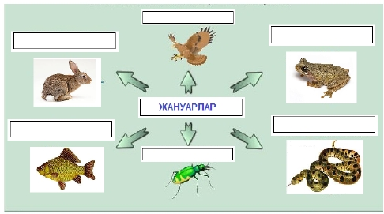

Жауабы:

Тапсырма №4

Бұлшық ет қандай қызмет атқарады? Қарапайым тәжірибе жасай отырып, анықта.

1.Кітаптар салынған сөмкеңді бір қолыңмен жоғары көтер. Екінші қолыңмен білектің
жоғарғы жағындағы бұлшық етті ұстап көр. Қандай өзгеріс байқадың? Жақшадағы
сөздерді пайдаланып жаз.

➢ Бұлшық ет ______________________________ (жиырылды, босаңсыды)

2.Енді жүк көтерген қолыңды түсір. Бұлшық етте қандай өзгеріс болды? Жаз.

➢ Бұлшық ет ______________________________ (жиырылды, босаңсыды)
Жауабы:
,
Тапсырма №5

Мәтінді түсініп оқы.

Бұл - Жерге ең жақын ғарыш денесі. Ол өзінен жарық шығармайды. Жерді айнала
қозғалады. Жер бетіне күндіз де, түнде де көрінеді. Оның массасы біздің
ғаламшарымыздың массасынан өте аз. Бұл аспан денесін «Жердің табиғи серігі» деп
атайды.

• Мәтінде қай ғарыш денесі туралы айтылады?
• Суреттен тауып, тұсындағы бос орынға атауын жаз.

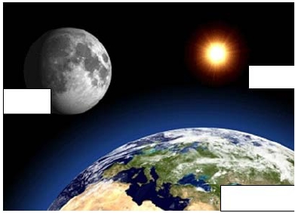

Жауабы:

Тапсырма №6
Тақтада жазылған сөздерді мұқият оқы. Оқушының қатесін тауып, уақыт өлшем
бірліктеріне жатпайтын сөздерді сызып таста.
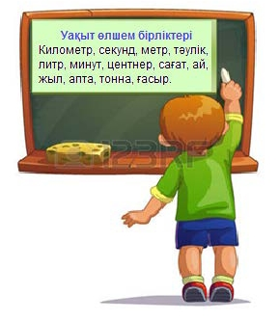

Жауабы:

Тапсырма №7
Күн жүйесі туралы мәліметтер жинақтау үшін қандай ақпарат көздерін қолдануға
болады? Белгіле (+)

1. Жануарлар туралы фильм
2. «Күн жүйесі» туралы фильм
3. «Жұлдызды аспан» энциклопедиясы
4. «Өсімдіктер әлемі» кітабы
5. Ғаламшарды бейнелейтін суреттер
6. Мұғалімнің «Дыбыс» туралы түсіндірмесі
7. Ауа райы туралы жазылған мәтін

Жауабы:

Тапсырма №8
Суретке қара. Балқаштан Алматыға ең жылдам жету үшін қай көлікке мінесің?
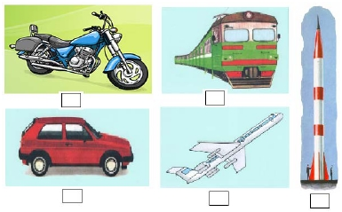
Жауабы:
Тапсырма №9
Берілген жағдаятқа сүйеніп, тәжірибе жүргізудің негізгі белгілерін жаз.

1. Талғат 1 кг мақта мен 1 кг бұршақтың қайсысының көлемі артық болатынын
анықтағысы келді.
Бұл тәжірибенің _____________________________________
2. Ол мақтаның көлемі үлкен болуы керек деп ойлады.
Бұл тәжірибенің ____________________________________
3. Тәжірибе үшін мақта, бұршақ, қорап және маркер дайындады.
Бұл тәжірибенің ____________________________________
4. Тәжірибе жасаудың ретін ойластырды.
Бұл тәжірибенің ___________________________________
5. Ол тәжірибе жасауға 10 минут жұмсады.
Бұл тәжірибенің ___________________________________

6. Мақтаның көлемі бұршақтың көлемінен артық екендігін анықтады.
Бұл тәжірибенің ___________________________________
Жауабы:

Тапсырма №10
Алынатын өнімдер қай табиғи ресурстардан алынады? Табиғи ресурстардың атауларын жаз.

Табиғи ресурстар | Алынатын өнімдер
 | Кітап
 | Шырын
 | Киім-кешек
Жауабы:

